新版客户端使用说明
- 登录www.todayphoto.com网站，首页点击客户端下载，软件会自动安装在您的电脑上
- 安装完毕后，请点击开始---所有程序----今日阳光，点击网络冲印图标，打开后开始制作您的照片订单。如下图。为了方便，您也可以在桌面创建一个快捷方式。
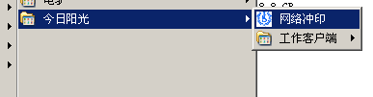
- 打开软件后，在左下角“用户信息”处填写您的用户名和密码，点击登录
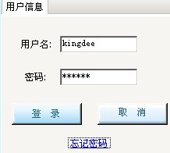
登录后显示如下：
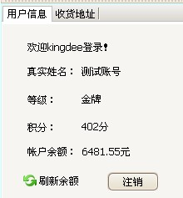
此时您也可以点击注销后重新登录。

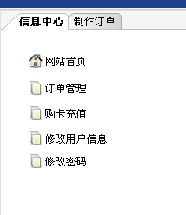
4、登录后点击软件左上角信息中心，点击相关链接可以进行相关查询与操作，比如订单管理，可以直接转到订单管理页面查询您的订单详情，或者点击购卡充值可以直接在线购卡充值。

- 登录后可以开始选择您要冲洗的照片，点击软件左上角“制作订单”，选择您要冲洗照片的文件目录
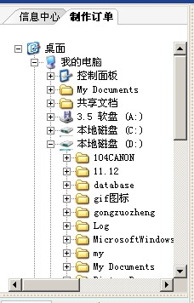

- 选好目录后，软件默认列表选择照片模式，如图，点击左侧预览可以显示缩略图，点击文件名可以选中照片，选中照片在右侧选择列会自动勾选。点击上方可以批量全部选中照片，点击可以删除选中的照片。
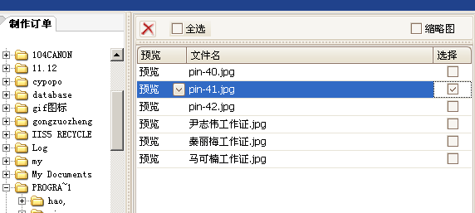
此时点击会转到缩略图显示模式，您可以根据自己的习惯来选择列表显示或者缩略图显示方式。选中缩略图显示后如图显示。这些按钮可以更改图片的显示方式，如果您觉得窗口显示图片太少您可以拉伸窗口四边的分界线来扩大窗口好显示更多的图片，用鼠标滑动滑动条也可以看到更多的图片。如果此时您选错了照片可以重复第四步的操作重新选择照片，也可以点击选中所有照片再点击来删除选中的照片，也可以单击您要删除照片下方的选中后再点击来删除照片。请放心您此时删除的照片只是在客户端软件内删除并没有把您电脑上的照片删除掉！
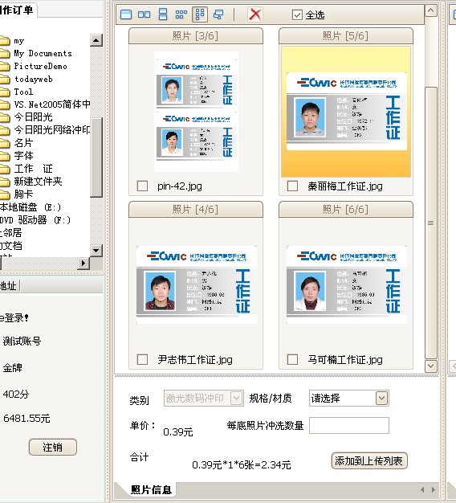
- 照片加载完毕后，可以单击每张照片来选择您要冲洗的照片，如果此时的照片您都要洗也可以点击“全选”来选中所有的照片，然后在窗口下要求您选择您要冲洗的规格和数量。如下图：
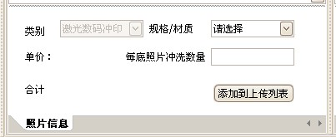
规格材质选择冲洗的规格尺寸，每底照片的冲洗数量填写每张照片要洗的数量，都选择完毕后系统会显示出单价和合计，如下图
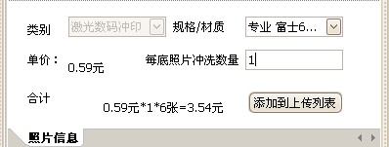
单价：显示您当前选择照片规格的价格，比如选富士6D显示单价是0.59元。
合计：显示您选择冲洗规格的单价*每底冲洗数量*所选照片数量=照片总金额。比如单价0.59元 *每底冲洗数量1 *选中照片数量6张 合计3.54元
此时若无误点击“添加到上传列表”

- 添加到上传列表后点击确认提示，照片会自动加载都右侧窗口，上传列表也可以选择列表方式或者缩略图方式。此时每张照片下方会显示规格、单价、总价供您再次确认，在最下方订单信息窗口有详细的照片明细。如果有问题您可以同操作第五步的步骤一样来删除您不想冲洗的照片。如果您还想冲洗其他规格尺寸的照片，可以返回第五步来继续添加照片，然后再添加到上传列表，上传列表的照片会累加，方便您同一个订单定制多个不同规格的照片。
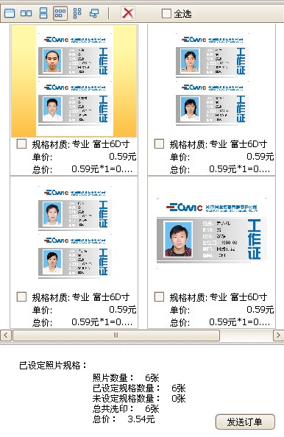

都选择完毕后请核实下方订单信息窗口的照片明细，没有问题点击发送订单。
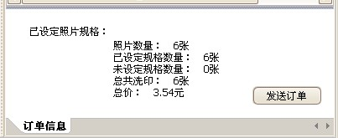

- 此时可以点击发送订单。请您注意：柯达5寸优惠价格每日最多可洗100张，如果多出100张将无法下订单，点击发送订单后，此处窗口请如实填写您的个人信息，冲洗要求如下：
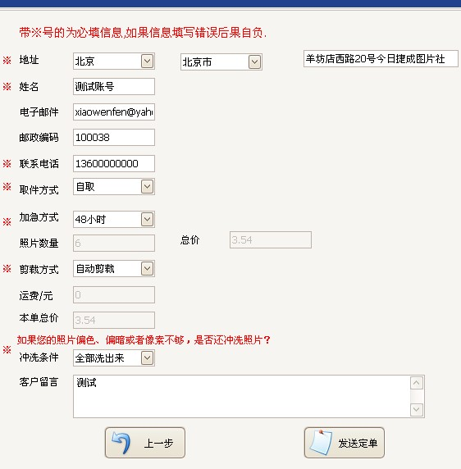
填写完毕，请核实冲洗费用，无误点击发送订单。系统会提示是否提交订单，点击“是”稍后系统会返回订单号，请记好订单号，点击确定，方便您日后查询订单状态。如下
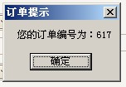
- 此时将自动转到上传窗口，您可以看到您所选的照片已经加载并自动开始上传，您可以随时查看到上传至哪一张，上传进度以及上传速度。
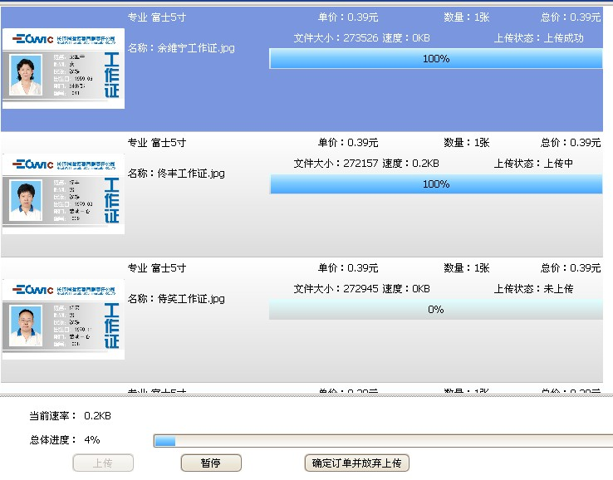
此时若您发现上传文件有错误，或者想取消订单或者只制作上传上来的部分照片，您可以点击“确定订单并放弃上传按键”系统会提示窗口如下：
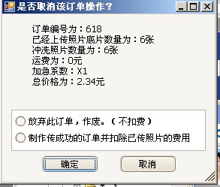
您可以看到订单详情并告知您已经传上来的照片数量和已经传上来的照片金额。有2个选项
1、放弃此订单，作废。（不扣费）：
选择此选项点击确认后，您将放弃制作此订单，并且不扣除任何费用。
2、制作传成功的订单并扣除已传照片费用：
选择此选项我们将制作您已经上传的照片并只扣除上传上来的照片费用。

如果您想取消操作继续传输，点击“取消”即可返回上传窗口，再点击“上传”即可恢复传输，照片传输完毕后，会提示您并列出您此份订单的明细。点击确定后返回登录窗口，您可以继续制作您的照片订单。

10、如果您在传输过程中出现问题，比如网络中断或者其他故障导致传输中断，您可以重新登录客户端，系统会自动转到上传窗口并自动开始续传，不会因此而导致您的订单中断。

注意：如果您选择好了照片并开始上传，传输过程请不要更改您传输照片文件以及文件夹的路径和名称，也不要更换电脑继续传输，否则会导致您的照片无法传输成功！！

